|  |
| --- |
| **GUIA DE APRENDIZAJE:** UNIDAD 2 **N° DE GUIA:** 16 **FECHA: 24 de agosto al 04**  **de septiembre de 2020** |
| **AMBITO:** COMUNICACIÓN INTEGRAL **NUCLEO:** LENGUAJE ARTÍSTICO  ¡Hola amigos y amigas! ¿Recuerdan que ya hemos conocido partes de nuestro cuerpo? Hoy vamos a trabajar con las partes de nuestra cara y conoceremos el nombre de cada parte que la compone.  Para eso, lo primero que vamos a hacer, es aprender una linda poesía: |
| **OA**: **Representar** a través del dibujo sus ideas, intereses y experiencias… (7)**.** |
| **NOMBRE ESTUDIANTE: CURSO:** |

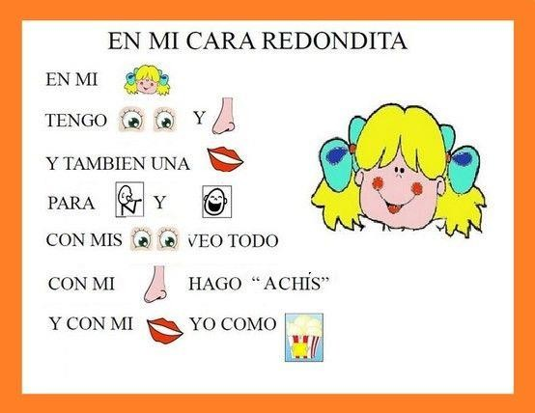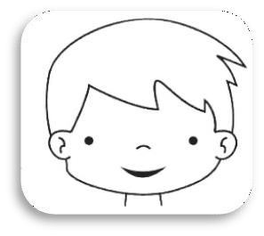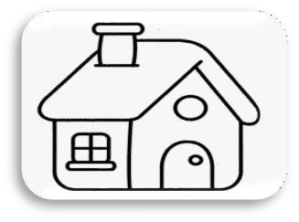

TICKET DE SALIDA

Marca con una X qué fue lo que aprendiste hoy.

Hoy aprendí las partes de…

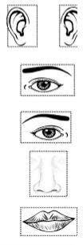Ahora, para realizar nuestro trabajo, ten recortadas las partes de la cara que te identifica (no las pegues aún), y asegúrate de tener pegamento a mano y un pequeño espejo para la clase.

